关于施工图设计审查意见的函

常州市新北区西夏墅镇人民政府：
你单位报送的西夏墅镇中心幼儿园改扩建项目-市政道路、室外雨污水（编号：2024SS088）项目施工图设计文件，经我中心审查，已形成审查意见书附后。审查综合意见中明确须复审的项目，请会同设计单位在五日内将根据审查意见书修改后的设计文件、回复意见报我中心复审。审查综合意见中明确审查通过的项目，请来我中心办理其余手续。

2024年7月1日
（附：施工图设计审查意见书）

常 州 市 房 屋 建 设 工 程
施 工 图 设 计 审 查 意 见 书

编号：2024SS088

常州市住房和城乡建设局监制

市 政 工 程 道 路 专 业 审 查 意 见
项目名称 | 西夏墅镇中心幼儿园改扩建项目-市政道路、室外雨污水
审查人 | 朱敏慧 | 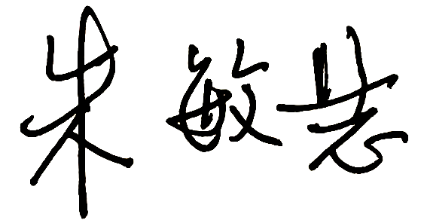 | 审查号 | 10051-B2002 |  | 联系电话 | 13961298044
一、违反强制性条文：无
二、违反强制性标准：无
三、其它意见：
1、《城市道路工程技术规范》已作废。
2、增加以下规范：《城市道路交通工程项目规范》（GB55011-2021），以及《建筑与市政工程无障碍通用规范》(GB 55019-2021)
3、设计总说明中，路基填料强度应该按照支路的标准要求。
4、设计总说明中，根据《城镇道路路面设计规范》5.2.2要求，AC-13C细粒式沥青砼的动稳定度应≥1500次/mm。
5、应增加道路在建筑出入口处的无障碍设计节点图。

（注：根据规定，以上同意整改的内容，涉及原设计施工图纸要变动的，需同时出设计变更通知书，附在整改报审单后面。）

设计人 | 张海佩 |  |  | 工程规模 | 小区级道路，1262平方米
违反工程建设标准强制性条文数 |  |  |  | 违反工程建设标准强制性标准数
0条 |  |  |  | 0条
市 政 工 程 排 水 专 业 审 查 意 见
项目名称 | 西夏墅镇中心幼儿园改扩建项目-市政道路、室外雨污水
审查人 | 唐俊华 |  |  | 审查号 |  | 10051-W1001 | 联系电话 |  | 88169832
一 、违反强制性条文：无
二 、违反强制性标准：无
三 、其它意见：
- 应对地块中道路、附属用房、景观区、绿地等的雨水排放和雨水口、排水沟、雨水立管等是否均能按规范要求接入雨水系统应进行复核，确保雨水均能顺畅排放。
- 材料中的砖砌应明确为水泥砖。

设计人 |  | 朱杰 |  |  | 专业负责人 |  |  | 陈敏
违反工程建设标准强制性条文数 |  |  |  |  | 违反工程建设标准强制性标准数
0条 |  |  |  |  | 0条
综 合 审 查 意 见
经审查，本工程设计文件编制基本符合建设部规定的设计深度，原则上能满足施工要求。施工图设计中存在的问题详见各专业审查意见，强制性条文方面必须严格执行；强制性标准方面应执行；其他意见和建议方面如无合适理由，也应采用，审查意见中各专业审查意见应逐条回复。请将按审查意见修改后的设计文件、回复意见报我中心复审。

审查负责人：

日期：2024年7月1日

注：此报告一式二份，建设单位、技术 审查机构各一份

